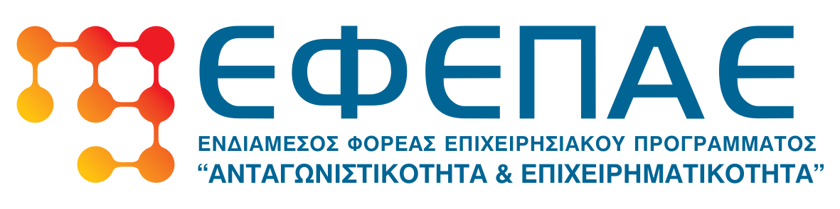

Π Ρ Ο Σ Κ Λ Η Σ Η

Η Περιφέρεια Δυτικής Ελλάδας, το Επιμελητήριο Αιτωλοακαρνανίας, η Διαχειριστική Ευρωπαϊκών Προγραμμάτων και ο Ε.Φ.Ε.Π.Α.Ε, σας προσκαλούν σε ενημερωτική εκδήλωση που συνδιοργανώνουν με θέμα:
Υποστήριξη της ανάπτυξης των μικρομεσαίων επιχειρήσεων μέσω του προγράμματος
«Ενίσχυση Μικρομεσαίων Επιχειρήσεων που δραστηριοποιούνται στους τομείς Μεταποίησης, Τουρισμού, Εμπορίου –Υπηρεσιών»
και των χρηματοοικονομικών εργαλείων του ΕΣΠΑ μέσω του ΕΤΕΑΝ

το Σάββατο 2 Φεβρουαρίου 2013 και ώρα 10:30 π.μ.
στη Συνεδριακή Αίθουσα του Επιμελητηρίου Αιτωλοακαρνανίας
(Παπαστράτου 53 & Σμύρνης 1, Αγρίνιο)

Κεντρικοί Ομιλητές στην εκδήλωση θα είναι :
- O Πρόεδρος και Διευθύνων Σύμβουλος της ΕΤΕΑΝ ΑΕ κ. Γ. Γεροντούκος
- Ο Αντιπεριφερειάρχης Ανάπτυξης και Αγροτικής Οικονομίας κ. Γ. Αγγελόπουλος
- Η Διευθύντρια της Διαχειριστικής κα. Μ. Πετροπούλου

Η εκδήλωση είναι εξαιρετικά σημαντική για τους επιχειρηματίες ή τους υποψηφίους επενδυτές προκειμένου να ενημερωθούν για τις παραμέτρους του προγράμματος αλλά και τους εναλλακτικούς τρόπους χρηματοδότησής τους μέσω της ΕΤΕΑΝ.
Παρακαλούμε για την συμμετοχή σας .

Ο Πρόεδρος
Παναγιώτης Α. Τσιχριτζής



